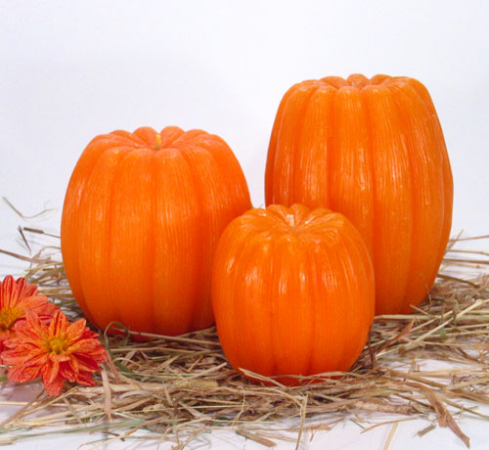

Ј Е Л О В Н И К

За период 09.11. до 13.11.2020.год.

Дат. | ДОРУЧАК | УЖИНА | РУЧАК
Понедељaк  09.11. | Намаз од качкаваља, павлаке и печеног сусама, хлеб, јогурт | Медено срце,  чај са лимуном | Шпагете са туњевином, хлеб,  кисели краставац салата  јабука
Уторак  10.11. | Намаз од сувог врата  и крем сира, хлеб, чај | Сутлијаш од проса са чоколадом | Јунећа чорба, мусака од шаргарепе са јунећим месом, хлеб, кисело млеко  мандарина
Среда  11.11. |  | П Р А З Н И К
Четвртак  12.11. | Јунећа печеница, павлака, хлеб, какао | Лења пита са вишњама, чај | Кељ са свињским месом, хлеб  јабука
Петак  13.11. | Прженице,  јогурт | Колач од овсених пахуљица са сувим воћем, лимунада | Грашак са јунећим месом, хлеб,  филе паприка салата  банана

НАПОМЕНА: Установа задржава право на евентуалну измену јеловника у случају немогућности набавке појединих намирница.
ПРОСЕЧНА ЕНЕРГЕТСКА И НУТРИТИВНА ВРЕДНОСТ ЦЕЛОДНЕВНОГ ДЕЧИЈЕГ ОБРОКА
Енергетска вредност (КЈ) | Беланчевине  (гр) | Масти  (гр) | Угљени хидрати  (гр) | Минерали |  | Витамини
 |  |  |  | Калцијум (мг) | Гвожђе (мг) | А  (μг) | Б1 (мг) | Б2 (мг) | Ц (мг) | Нијацин (мг)
4516,35 | 38,54 | 37,92 | 144,60 | 474,52 | 11,20 | 1192,21 | 0,86 | 0,98 | 137,57 | 6,93

ПРЕДШКОЛСКА УСТАНОВА ЧУКАРИЦА ДИЈЕТЕТИЧАРИ НУТРИЦИОНИСТИ УСТАНОВЕ:
Бр.2151/1 датум 27.10.2020. год.
БЕОГРАД – Пожешка број 28 Марина Бошњак, Jeлена Јовановић
Тел./факс: 3058-718;3058-717

